Agenda's synchroniseren.docx

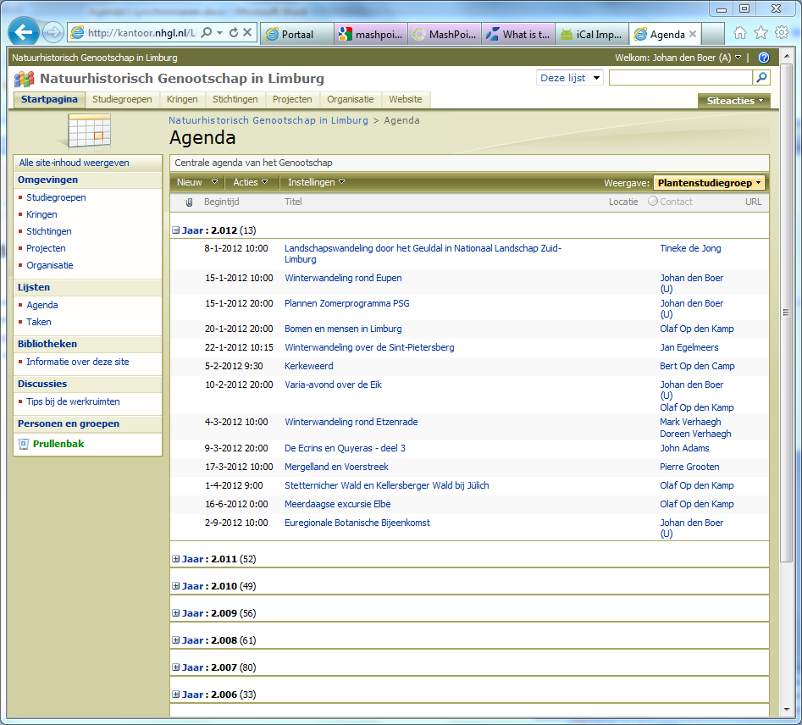
Binnen het virtuele kantoor is één centrale agenda te vinden: http://kantoor.nhgl.nl/lists/agenda. Op andere pagina’s zijn agenda’s te vinden die daar van afgeleid zijn, bijvoorbeeld op: http://kantoor.nhgl.nl/studiegroep/planten. Feitelijk zijn de afgeleide agenda’s speciale weergaven die ook van uit de centrale agenda opgeroepen kunnen worden door (rechtsboven) de weergave te wijzigen.

Outlook
Het koppelen van de aan Microsoft Outlook is eenvoudig: Kies Acties, Verbinden met Outlook. In Outlook verschijnt de agenda als extra agenda. Uw eigen agenda en de gekoppelde agenda kunnen over elkaar gelegd worden met de pijltjes op de tabbladen boven de agenda’s. Hierdoor worden dubbele afspraken direct duidelijk.
iCalendar formaat
iCal is een standaard formaat om afspraken tussen verschillende agenda’s uit te kunnen wisselen. Dat kan via exporteren /importeren of via synchroniseren. In het laatste geval worden latere wijzigingen in agenda-items automatisch doorgevoerd.
De agenda’s van het virtuele kantoor kunnen ook in iCal-formaat opgevraagd worden:
- Open de centrale agenda op http://kantoor.nhgl.nl/lists/agenda.
- Kies een voor u toepasselijke weergave (dat kan natuurlijk ook de volledige weergave zijn waarmee de agenda start)
- Noteer het adres (de url) waarmee de weergave opgevraagd werd
- Plaats voor lists de volgende uitdrukking: mashpoint/1/$ical$/
Voorbeeld: http://kantoor.nhgl.nl/Lists/Agenda/Plantenstudiegroep.aspx wordt
http://kantoor.nhgl.nl/mashpoint/1/$ical$/Lists/Agenda/Plantenstudiegroep.aspx
- Via de laatste url kunt u het .ics-bestand downloaden en vervolgens importeren in een andere toepassing
Bij veel toepassingen kunnen via de hierboven genoemde url agenda’s automatisch periodiek gesynchroniseerd worden. Uiteraard is dat handiger dan elke keer zelf handmatig het bestand downloaden en importeren.
Via deze methode wordt bijvoorbeeld de Facebook-pagina van het Genootschap automatisch bijgewerkt met die agenda-items waarvoor aangegeven is dat ze op Facebook gepubliceerd mogen worden. Op een vergelijkbare manier kunnen ook agenda’s die op afzonderlijke websites van stichtingen of studiegroepen van het Genootschap geplaatst zijn up-to-date gehouden worden.

Android agenda op tablet of smartphone
Ook binnen Android kunnen meerdere agenda’s bijgehouden worden die geïntegreerd aan de gebruiker getoond worden. Er zijn verschillende apps beschikbaar om ical-bestanden te importeren dan wel te synchroniseren. Zoals gebruikelijk bij apps zijn de gratis versies een stuk beperkter dan de betaalde versies. Met de volgende betaalde app heb ik goede ervaringen: CalendarSync
https://market.android.com/details?id=com.icalparse
http://ntbab.dyndns.org/apache2-default/seite/icalparseandroid.html
Met de app kunt u een nieuwe agenda toevoegen aan uw reeds bestaande agenda’s. Vervolgens kunt u deze agenda laten synchroniseren met een agenda van het virtuele kantoor.
Merk op: op de android market kost deze app € 6,50. Door de licentie rechtstreeks bij de maker aan te schaffen kunt u 30% besparen.
Tekstversie agenda

